广东工业大学试卷参考答案及评分标准 ( A )

课程名称: 线性代数
考试时间: 2009 年 6 月 9 日 (第 17 周 星期 二 )
- 填空题： （每题4分，共20分）
1. 2 2. 25 3. 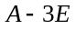 4.   -1
5 3
二、选择题（ 每题4分，共16分 ）
1.A 2.D 3.B 4.B

三、（ 10分 ）
解：
原式 =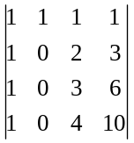(3分)= 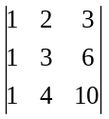(5分)
=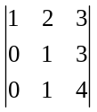(7分)=1（10分）
四、（12分）
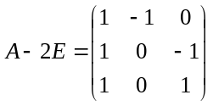（2分）
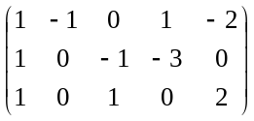~ 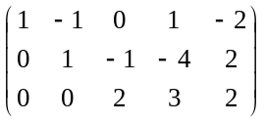（5分）~
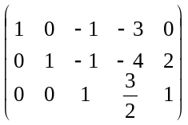（8分）~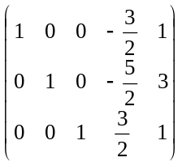(10分)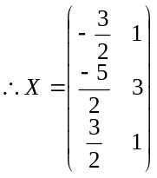(12分)

五、（12分）
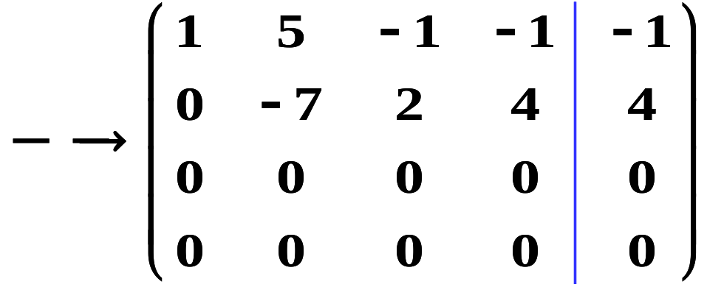（5分）
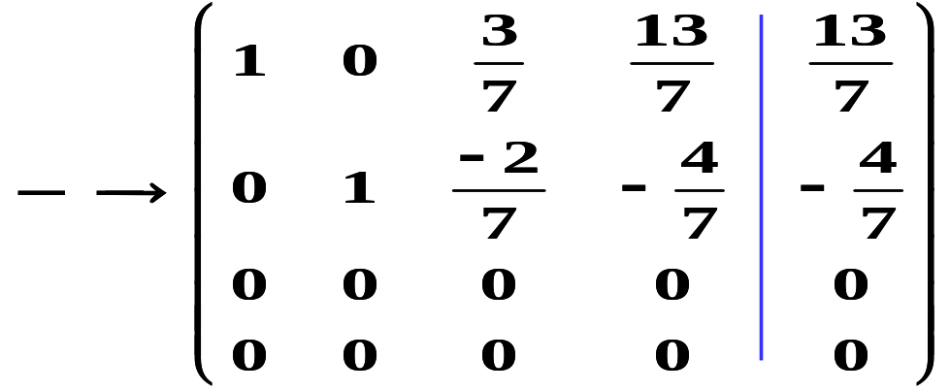(8分)
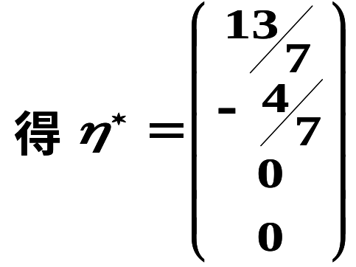,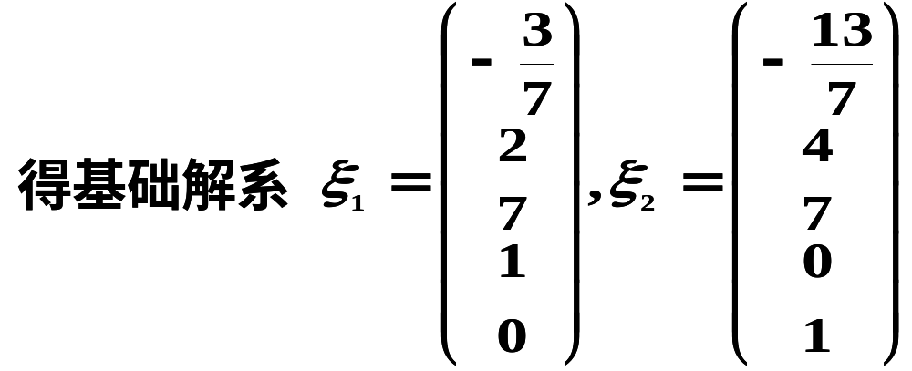(12分)
六、（15分）
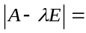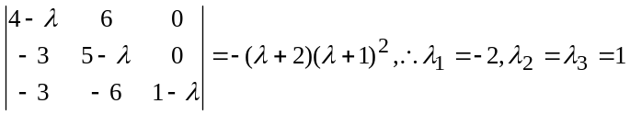（6分）
当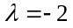时，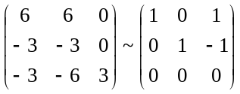，特征向量为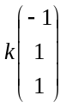 （10分）
当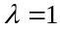时，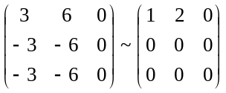，
特征向量为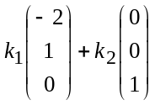（15分）

七、（15分）
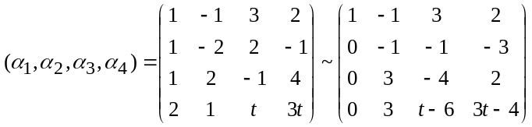（4分）
=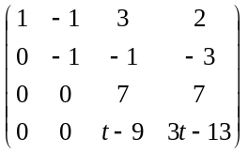,得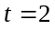（8分）
代入有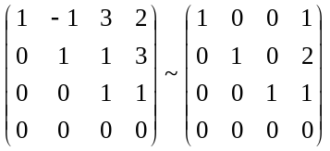（10分）
所以最大无关组为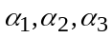，（12分）
且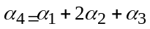（15分）

